ГОСУДАРСТВЕННЫЙ

ТЕХНИЧЕСКИЙ УНИВЕРСИТЕТ



ИНСТИТУТ ВОЕННОГО ОБРАЗОВАНИЯ
КАФЕДРА ОСНОВЫ ВОЕННОЙ ПОДГОТОВКИ

МЕТОДИЧЕСКАЯ РАЗРАБОТКА

ДЛЯ ПРОВЕДЕНИЯ ПРАКТИЧЕСКОГО ЗАНЯТИЯ
(Обучающихся образовательных организаций высшего образования

ОГНЕВАЯ ПОДГОТОВКА

Тема № 5: Основы, приемы и правила стрельбы из стрелкового оружия.
Занятие № 1: Сведения из внутренней и внешней баллистики, требования безопасности.

г. Ростов–на–Дону 2023 г.

УТВЕРЖДАЮ
Начальник кафедры основы военной подготовки
полковник запаса А. Малик
«____» ____________ 2023 года

МЕТОДИЧЕСКАЯ РАЗРАБОТКА

ДЛЯ ПРОВЕДЕНИЯ ЛЕКЦИОННОЕ ЗАНЯТИЯ
(Обучающихся образовательных организаций высшего образования

ОГНЕВАЯ ПОДГОТОВКА

Тема № 5: Основы, приемы и правила стрельбы из стрелкового оружия.
Занятие № 1: Сведения из внутренней и внешней баллистики, требования безопасности.

Обсуждено на заседании ПМК
кафедры основы военной
подготовки
Протокол № ___
от «__» __________ 20 _г.

г. Ростов-на-Дону
2023 г.
Учебные и воспитательные цели:
- Формировать у обучающихся теоретическую базу о внутренние и внешние баллистики.
- Стимулировать активную познавательную деятельность и творческое мышление обучающихся.
- Воспитывать у студентов высокие морально-боевые качества, любовь к своему оружию, умение владеть им в совершенстве, ответственность при обращении с оружием и боеприпасами.

- Место проведения:
Учебная аудитория.

- Распределение учебного времени:
Введение (вступительная часть) | 10 мин
Учебные вопросы (основная часть) | 70 мин
- Внутренняя и внешняя баллистика. Выстрел и его периоды. Начальная скорость пули и ее практическое значение. Траектория полета пули. | 20 мин
- Требования безопасности при обращении с оружием. | 20 мин
- Требования безопасности на занятиях по огневой подготовке. | 15 мин
4. Приемы и правила стрельбы из стрелкового оружия | 15 мин
Заключительная часть | 10 мин

- Учебно-материальное обеспечение:
1. Презентация.
2. Персональный компьютер.
3. Мультимедийный проектор.
4. Учебный АК-74.

- Литература:
Основная:
1. Микрюков В.Ю. Общевоенная подготовка: учебник – М.: ООО «Издательство КноРус», 2023г. – с. 108-113, с.118-125.
2. Шульдешов Л.С., Радионов ВА.А., Углянский В.В. Огневая подготовка: учебник - «Издательство КноРус», 2023г. – с. 7-19.

Введение
Огневая подготовка — один из основных предметов боевой подготовки, целью которого является обучение личного состава поддержанию вооружения подразделения в постоянной готовности к применению и ведению эффективного огня в условиях
современного боя.

Учебный вопрос № 1. Внутренняя и внешняя баллистика. Выстрел и его периоды. Начальная скорость пули и её практическое значение. Траектория полета пули.
Общие сведения из внутренней баллистики.
Баллистика - это наука о движении пули (снаряда) при стрельбе.
Внутренняя баллистика занимается изучением процессов, которые происходят при выстреле, особенно при движении пули (снаряда, гранаты) из канала ствола.
Явление выстрела. При выстреле из стрелкового оружия происходят следующие явления. От удара бойка по капсюлю боевого патрона, досланного в патронник, взрывается ударный состав капсюля и образуется пламя, которое через затравочные отверстия в дне гильзы проникает к пороховому заряду и воспламеняет его. При сгорании порохового заряда образуется большое количество сильно нагретых газов, создающих в канале ствола высокое давление на дно пули, дно и стенки гильзы, а также на стенки ствола и затвор.
В результате давления газов на дно пули она сдвигается с места и врезается в нарезы; вращаясь по ним, продвигается по каналу ствола с непрерывно возрастающей скоростью и выбрасывается наружу по направлению оси канала ствола. Давление газов на дно гильзы вызывает, движение оружия назад. От давления газов на стенки гильзы и ствола происходит их растяжение (упругая деформация), и гильза, плотно прижимаясь к патроннику, препятствует прорыву пороховых газов в сторону затвора. Одновременно при выстреле возникает колебательное движение (вибрация) ствола и происходит его нагревание. Раскаленные газы и частицы несгоревшего пороха, истекающие из канала ствола вслед за пулей, при встрече с воздухом порождают пламя и ударную волну, последняя является источником звука при выстреле.
При выстреле из автоматического оружия, устройство которого основано на принципе использования энергии пороховых газов, отводимых через отверстие в стенке ствола (автоматы и пулеметы Калашникова), часть пороховых газов, кроме того, после прохождения пулей газоотводного отверстия устремляется через него в газовую камору, ударяет в поршень и отбрасывает поршень с затворной рамой назад.
Пока затворная рама не пройдет определенное расстояние, обеспечивающее вылет пули из канала ствола, затвор продолжает запирать канал ствола. После вылета пули из канала ствола происходит его отпирание; затворная рама и затвор, двигаясь назад, сжимают возвратную пружину; затвор при этом извлекает из патронника гильзу. При движении вперед под действием, сжатой пружины затвор досылает очередной патрон в патронник и вновь запирает канал ствола.
Иногда после удара бойка по капсюлю выстрела не последует или он произойдет с некоторым запозданием. В первом случае имеет место осечка, а во втором - затяжной выстрел. Причиной осечки чаще всего бывает отсыревание ударного состава капсюля или порохового заряда, а также слабый удар бойка по капсюлю. Затяжной выстрел является следствием медленного развития процесса зажжения или воспламенения порохового заряда.
Периоды выстрела. Выстрелом называется выбрасывание пули из канала ствола оружия энергией газов, образующихся при сгорании порохового заряда.
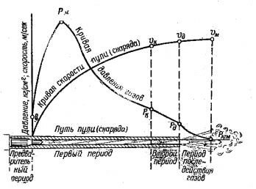 | При сгорании порохового заряда примерно 25-35% выделяемой энергии затрачивается на сообщение пуле поступательного движения (основная работа); 15-25% энергии - на совершение второстепенных работ (врезание и преодоление трения пули при движении по каналу ствола, нагревание стенок ствола, гильзы и пули, перемещение подвижных частей оружия, газообразной и несгоревшей частей пороха); около 40% энергии не используется и теряется после вылета пули из канала ствола.  Выстрел происходит в очень короткий промежуток времени (0,001-0,06 сек).

При выстреле различают четыре последовательных периода предварительный; первый (основной); второй; третий (период последействия газов).
Предварительный период длится от начала горения порохового заряда до полного врезания оболочки пули в нарезы ствола. В течение этого периода в канале ствола создается давление газов, необходимое для того, чтобы сдвинуть пулю с места и преодолеть сопротивление ее оболочки врезанию в нарезы ствола.
Это давление называется давлением форсирования; оно достигает 250-500 кг/см² в зависимости от устройства нарезов, веса пули и твердости ее оболочки.
Первый, или основной период длится от начала движения пули до момента полного сгорания порохового заряда. В этот период горение порохового заряда происходит в быстро изменяющемся объеме. В начале периода, когда скорость движения пули по каналу ствола еще невелика, количество газов растет быстрее, чем объем запульного пространства (пространство между дном пули и дном гильзы), давление газов быстро повышается и достигает наибольшей величины. Это давление называется максимальным давлением. Оно создается у стрелкового оружия при прохождении пулей 4-6 см пути. Затем, вследствие быстрого увеличения скорости движения пули, объем запульного пространства увеличивается быстрее притока новых газов, и давление начинает падать, к концу периода оно равно примерно 2/3 максимального давления. Скорость движения пули постоянно возрастает и к концу периода достигает примерно 314 начальной скорости. Пороховой заряд полностью сгорает незадолго до того, как пуля вылетит из канала ствола.
Второй период длится от момента полного сгорания порохового заряда до момента вылета пули из канала ствола. С началом этого периода приток пороховых газов прекращается, однако сильно сжатые и нагретые газы расширяются и, оказывая давление на пулю, увеличивают скорость ее движения. Спад давления во втором периоде происходит довольно быстро и у дульного среза - дульное давление - составляет у различного образцово оружия 300-900 кг/см². Скорость пули в момент вылета ее из канала ствола (дульная скорость) несколько меньше начальной скорости.
Третий период, или период последействия газов, длится от момента вылета пули из канала ствола до момента прекращения действия пороховых газов на пулю. В течение этого периода пороховые газы, истекающие из канала ствола со скоростью 1200-2000 м/сек, продолжают воздействовать на пулю и сообщают ей дополнительную скорость. Наибольшей (максимальной) скорости пуля достигает в конце третьего периода на удалении нескольких десятков сантиметров от дульного среза ствола. Этот период заканчивается в тот момент, когда давление пороховых газов на дно пули будет уравновешено сопротивлением воздуха.

Начальная скорость пули и её практическое значение.

Начальной скоростью называется скорость движения пули у дульного среза ствола. За начальную скорость принимается условная скорость, которая несколько больше дульной и меньше максимальной. Она определяется опытным путем с последующими расчетами. Величина начальной скорости пули указывается в таблицах стрельбы и в боевых характеристиках оружия.
Начальная скорость является одной из важнейших характеристик боевых свойств оружия. При увеличении начальной скорости увеличивается дальность полета пули, дальность прямого выстрела, убойное и пробивное действие пули, а также уменьшается влияние внешних условий на ее полет.
Величина начальной скорости пули зависит от длины ствола; веса пули; веса, температуры и влажности порохового заряда, формы и размеров зерен пороха и плотности заряжания.
Чем длиннее ствол, тем большее время на пулю действуют пороховые газы и тем больше начальная скорость. При постоянной длине ствола и постоянном весе порохового заряда начальная скорость тем больше, чем меньше вес пули.
Изменение веса порохового заряда приводит к изменению количества пороховых газов, а, следовательно, и к изменению величины максимального давления в канале ствола и начальной скорости пули. Чем больше вес порохового заряда, тем больше максимальное давление и начальная скорость пули.
Длина ствола и вес порохового заряда увеличиваются при конструировании оружия до наиболее рациональных размеров.
С повышением температуры порохового заряда увеличивается скорость горения пороха, а поэтому увеличивается максимальное давление и начальная скорость. При понижении температуры заряда начальная скорость уменьшается. Увеличение (уменьшение) начальной скорости вызывает увеличение (уменьшение) дальности полета пули. В связи с этим необходимо учитывать поправки дальности на температуру воздуха и заряда (температура заряда примерно равна температуре воздуха).
С повышением влажности порохового заряда уменьшается скорость его горения и начальная скорость пули.
Форма и размеры пороха оказывают существенное влияние на скорость горения порохового заряда, а, следовательно, и на начальную скорость пули. Они подбираются соответствующим образом при конструировании оружия.
Плотностью заряжания называется отношение веса заряда к объему гильзы при вставленной пуле (каморы сгорания заряда). При глубокой посадке пуля значительно увеличивается плотность заряжания, что может привести при выстреле к резкому скачку давления и вследствие этого к разрыву ствола, поэтому такие, патроны нельзя использовать для стрельбы. При уменьшении (увеличении) плотности заряжания увеличивается (уменьшается) начальная скорость пули, отдача оружия и угол вылета.
Для поражения человека кинетическая энергия пули нормального калибра (6,5–9 мм) в момент встречи с целью должна быть не менее 78,5 Дж. Убойность пули стрелкового оружия сохраняется практически до максимальной дальности стрельбы.

Таким образом, понимая процессы происходящие внутри оружия во первых: соблюдается безопасность стрелка, во вторых стрельба ведётся с наибольшей точностью.

Общие сведения из внешней баллистики. Траектория и ее элементы, формы траектории и ее практическое значение.
Внешняя баллистика – это наука, изучающая движение пули после прекращения действия на нее пороховых газов.
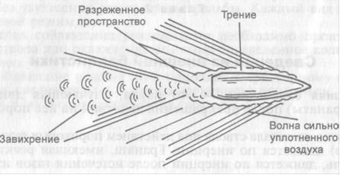
Траекторией называется кривая линия, описываемая центром тяжести пули в полете.
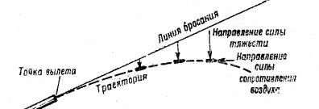
Траектория
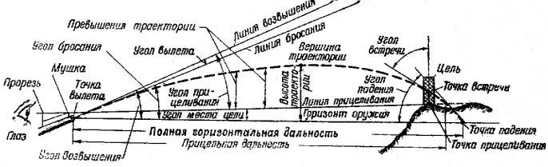
Параметры траектории полета пули
Пуля при полете в воздухе подвергается действию двух сил: силы тяжести и силы сопротивления воздуха. Сила тяжести заставляет пулю постепенно понижаться, а сила сопротивления воздуха непрерывно замедляет движение пули и стремится опрокинуть ее.
В результате действия этих сил скорость полета пули постепенно уменьшается, а ее траектория представляет собой по форме неравномерно изогнутую кривую линию.

Параметр  траектории | Характеристика параметра | Примечание
Точка вылета | Центр дульного среза ствола | Точка вылета является началом траектории
Горизонт оружия | Горизонтальная плоскость, проходящая через точку вылета | Горизонт оружия имеет вид горизонтальной линии. Траектория дважды пересекает горизонт оружия: в точке вылета и в точке падения
Линия возвышения | Прямая линия, являющаяся продолжением оси канала ствола наведенного оружия
Плоскость стрельбы | Вертикальная плоскость, проходящая через линию возвышения
Угол возвышения | Угол, заключенный между линией возвышения и горизонтом оружия | Если этот угол отрицательный, то он называется углом склонения (снижения)
Линия бросания | Прямая, линия, являющаяся продолжением оси канала ствола в момент вылета пули
Угол бросания | Угол, заключенный между линией бросания и горизонтом оружия
Угол вылета | Угол, заключенный между линией возвышения и линией бросания
Точка падения | Точка пересечения траектории с горизонтом оружия
Угол падения | Угол, заключенный между касательной к траектории в точке падения и горизонтом оружия
Полная горизонтальная дальность | Расстояние от точки вылета до точки падения
Окончательная скоростью | Скорость пули в точке падения
Полное время полета | Время движения пули от точки вылета до точки падения
Вершина траектории | Наивысшая точка траектории
Высота траектории | Кратчайшее расстояние от вершины траектории до горизонта оружия
Восходящая ветвь | Часть траектории от точки вылета до вершины
Нисходящая ветвь | Часть траектории от вершины до точки падения
Точка прицеливания (наводки) | Точка на цели или вне ее, в которую наводится оружие
Линия прицеливания | Прямая линия, проходящая от глаза стрелка через середину прорези прицела (на уровне с ее краями) и вершину мушки в точку прицеливания
Угол прицеливания | Угол, заключенный между линией возвышения и линией прицеливания
Угол места цели | Угол, заключенный между линией прицеливания и горизонтом оружия | Угол места цели считается положительным (+), когда цель выше горизонта оружия, и отрицательным (-), когда цель ниже горизонта оружия.
Прицельная дальностью | Расстояние от точки вылета до пересечения траектории с линией прицеливания
Превышение траектории над линией прицеливания | Кратчайшее расстояние от любой точки траектории до линии прицеливания
Линия цели | Прямая, соединяющая точку вылета с целью | При стрельбе прямой наводкой линия цели практически совпадает с линией прицеливания
Наклонная дальностью | Расстояние от точки вылета до цели по линии цели | При стрельбе прямой наводкой наклонная дальность практически совпадает с прицельной дальностью.
Точка встречи | Точка пересечения траектории с поверхностью цели (земли, преграды)
Угол встречи | Угол, заключенный между касательной к траектории и касательной к поверхности цели (земли, преграды) в точке встречи | За угол встречи принимается меньший из смежных углов, измеряемый от 0 до 90°
Прицельная линией | Прямая линия, соединяющая середину прорези прицела с вершиной мушки
Прицеливание (наводка) | Придание оси канала ствола оружия необходимого для стрельбы положения в пространстве | Для того чтобы пуля долетела до цели и попала в нее или желаемую точку на ней
Горизонтальная наводкой | Придание оси канала ствола требуемого положения в горизонтальной плоскости
Вертикальной наводкой | Придание оси канала ствола требуемого положения в вертикальной плоскости

Траектория пули в воздухе имеет следующие свойства:
нисходящая ветвь короче и круче восходящей;
угол падения больше угла бросания;
окончательная скорость пули меньше начальной;
наименьшая скорость полета пули при стрельбе под большими углами бросания - на нисходящей ветви траектории, а при стрельбе под небольшими углами бросания - в точке падения;
время движения пули по восходящей ветви траектории меньше, чем по нисходящей;
траектория вращающейся пули вследствие понижения пули под действием силы тяжести и деривации представляет собой линию двоякой кривизны.

Виды траекторий и их практическое значение.
При стрельбе из любого образца оружия с увеличением угла возвышения от 0° до 90° горизонтальная дальность сначала увеличивается до определенного предела, а затем уменьшается до нуля.
Угол возвышения, при котором получается наибольшая дальность, называется углом наибольшей дальности. Величина угла наибольшей дальности для пуль различных видов оружия составляет около 35°.
Угол наибольшей дальности делит все траектории на два вида: на траектории настильные и навесные.

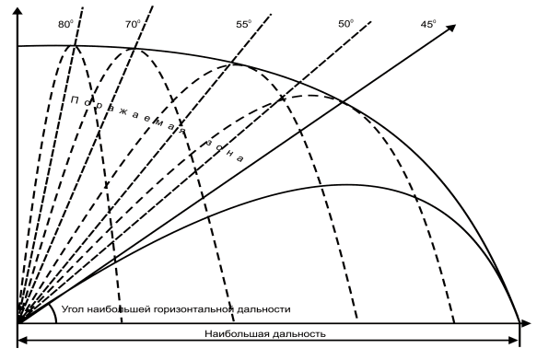
Поражаемая зона и наибольшие горизонтальные и прицельные дальности
при стрельбе под различными углами возвышения.
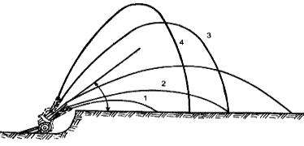  Угол наибольшей дальности.  настильные, навесные и сопряженные траектории | Настильными траекториями называют траектории, получаемые при углах возвышения, меньших угла наибольшей дальности (см. рис, траектории 1 и 2).  Навесными траекториями называют траектории, получаемые при углах возвышения, больших угла наибольшей дальности (см. рис, траектории 3 и 4).  Сопряженными траекториями называют траектории, получаемые при одной и той же горизонтальной дальности двумя траекториями, одна из которых настильная, другая – навесная.
При стрельбе из стрелкового оружия и гранатометов используются только настильные траектории. Чем настильнее траектория, тем на большем протяжении местности цель может быть поражена с одной установкой прицела (тем меньшее влияние на результаты стрельбы оказывают ошибка в определении установки прицела): в этом заключается практическое значение траектории.
Настильность траектории характеризуется наибольшим ее превышением над линией прицеливания. При данной дальности траектория тем более настильная, чем меньше она поднимается над линией прицеливания. Кроме того, о настильности траектории можно судить по величине угла падения: траектория тем более настильна, чем меньше угол падения. Настильность траектории влияет на величину дальности прямого выстрела, поражаемого, прикрытого и мертвого пространства.

Учебный вопрос № 2. Требования безопасности при обращении с оружием.

Личный состав, не усвоивший требования безопасности, к стрельбе и обслуживанию стрельбы не допускается.
Каждый военнослужащий должен точно и беспрекословно выполнять установленные требования безопасности при стрельбе.
Передвижения на войсковом стрельбище разрешаются только по дорогам и в районах, которые определены командиром соединения (воинской части) или начальником, за которым закреплено войсковое стрельбище.
Запрещается проведение стрельбы в условиях ограниченной видимости, если с места руководителя стрельбы на участке не наблюдается основное и опасные направления стрельбы. Разрешение на открытие огня на войсковом стрельбище дает старший руководитель стрельбы.
Запрещается заходить (заезжать) на участки, где имеются неразорвавшиеся гранаты и другие взрывоопасные предметы. Эти участки должны быть своевременно обозначены указками и знаками с соответствующими предупредительными надписями.
Запрещается трогать неразорвавшиеся гранаты, другие взрывоопасные предметы и средства имитации. О каждой неразорвавшейся гранате докладывать старшему руководителю стрельбы и начальнику войскового стрельбища, установленным порядком.
При метании боевых ручных гранат вставлять запал разрешается только перед их метанием по команде руководителя стрельбы. Переносить боевые ручные гранаты вне гранатных сумок запрещается.
Выходить из укрытия разрешается по истечении 10–20 с после взрыва оборонительной гранаты.
Если заряженная боевая граната не была брошена (предохранительная чека не вынималась), разряжание ее производить только по команде и под непосредственным наблюдением руководителя стрельбы.
При стрельбе из вертолета в полете и из макета вертолета (тренажера) заряжание оружия, стрельбу, разряжание и осмотр производить при установленном оружии на кронштейне и по команде (сигналу) руководителя стрельбы на вертолете (тренажере).
Вставать со своих мест и перемещаться в кабине вертолета личному составу запрещается.
Ведение огня каждым стреляющим должно немедленно прекращаться самостоятельно или по команде руководителя стрельбы в случаях:
- появление людей, машин или животных на мишенном поле, низколетящих летательных аппаратов над районом стрельбы;
- падение гранат за пределы безопасной зоны или вблизи блиндажа, занятого людьми, и потери связи с блиндажом;
- поднятие белого флага (фонаря) на командном пункте или на блиндаже, а также подачи из блиндажа другого установленного сигнала о прекращении огня (взрыв-пакета, дымовой шашки, ракеты и т.п.);
- доклада или подачи с поста оцепления установленного сигнала об опасности продолжения стрельбы;
- возникновения пожара на мишенном поле.
Категорически запрещается:
- заряжать оружие боевыми и холостыми патронами, а также боевыми и инертными гранатами до звукового сигнала «ОГОНЬ» (команды руководителя, командира);
- направлять оружие на людей, в сторону и в тыл войскового стрельбища независимо от того, заряжено оно или нет;
- открывать и вести огонь из неисправного оружия, неисправными боеприпасами, в опасных направлениях стрельбы, при поднятом белом флаге на командном (участковом) пункте и укрытиях (блиндажах);
- оставлять где бы то ни было заряженное оружие или передавать его другим лицам, оставлять на огневой позиции (месте для стрельбы) оружие без команды руководителя стрельбы на участке (командира);
- заходить (выезжать) на участки войскового стрельбища (учебного объекта), где имеются неразорвавшиеся боевые гранаты и другие взрывоопасные предметы; эти участки являются запретными зонами и должны быть огорожены, обозначены указками и знаками с соответствующими предупредительными надписями, например: «Опасно! Неразорвавшаяся граната, не трогать!»;
- разбирать боевые гранаты и устранять в них неисправности;
- трогать неразорвавшиеся гранаты, снаряды и другие взрывоопасные предметы; каждую неразорвавшуюся гранату (снаряд) сразу же после обнаружения необходимо обозначить указкой с предупредительной надписью и сообщить начальнику войскового стрельбища.
- Запрещается в мирное время для проведения стрельб использовать:
- 7,62 мм патроны обр. 1943 года с зажигательной пулей (З) и биметаллической гильзой (ГЖ);
- 7,62 мм винтовочные патроны с легкой пулей (Л) и биметаллической гильзой (ГЖ) или латунной гильзой (ГЛ), а также с тяжелой пулей (Д) и биметаллической гильзой (ГЖ) или латунной гильзой (ГЛ).

Снаряжение магазина патронами и заряжание автомата (пулемета), пулемета.
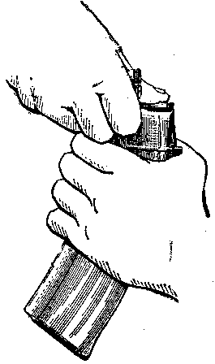  Снаряжение магазина  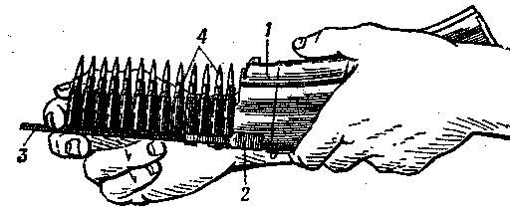  Снаряжение магазина патронами из обоймы:  1- -магазин; 2 – переходник; 3 – обойма;  4 – патроны  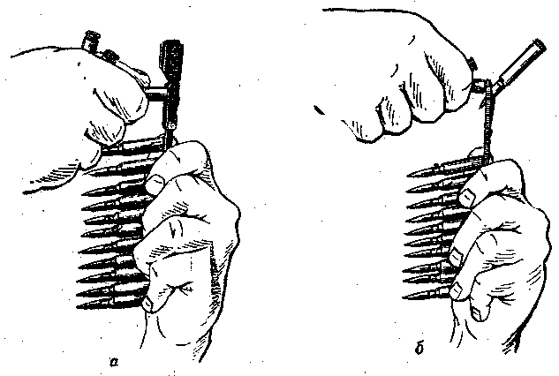  Снаряжение обоймы патронами:  а – с переходником; б - -без переходника | Снаряжение магазина классическим способом  Для снаряжения магазина надо взять магазин в левую руку горловиной вверх и выпуклой стороной влево, а в правую руку - патроны пулями к мизинцу так, чтобы дно гильзы немного возвышалось над большим и указательным пальцами.  Удерживая магазин с небольшим наклоном влево, нажимом большого пальца вкладывать патроны по одному под загибы боковых стенок дном гильзы к задней стенке магазина.  Снаряжение магазина из обоймы  Для снаряжения магазина патронами из обоймы необходимо: взять магазин (1) в левую, руку. Правой рукой присоединить к нему переходник (2) так, чтобы его загибы вошли в соответствующие пазы на горловине магазина; держа магазин в левой руке, правой рукой вставить обойму (3) с патронами (4) в переходник, при этом патроны должны быть направлены пулями вверх; нажимая указательным пальцем правой руки на корпус гильзы (у дна) верхнего патрона и пропуская обойму между средним и указательным пальцами, утопить патроны в магазин; вынуть из переходника пустую обойму, вставить новую обойму с патронами и доснарядить магазин; снять с магазина переходник. Применение обоймы ускоряет снаряжение магазина патронами.  Снаряжение обоймы патронами  Для снаряжения обоймы патронами вставить ее в переходник так, чтобы она вошла в пазы переходника и уперлась бы в его упор (рис. а).  Держа обойму с надетым переходником в левой руке, правой рукой, удерживая патрон за пулю и верхнюю часть гильзы тремя пальцами (большим, указательным и средним), вставить его в пазы обоймы.
Обойму можно снаряжать патронами и без переходника; для этого взять обойму в левую руку, а в правую - патрон; нажав на зацеп пружины, вставить пулю между обоймой и пружиной (утопить зацеп); вставить патроны в пазы обоймы (рис. б); вынуть пулю патрона из-под пружины обоймы.

Заряжание автомата
По команде «Заряжай» или самостоятельно, стрелок должен достать из сумки снаряженный магазин и присоединить его к автомату. При этом, необходимо удерживая автомат левой рукой за цевье, повернуть его так, чтобы рукоятка затворной рамы была обращена кверху. После этого правой рукой ввести в окно ствольной коробки как можно глубже верхнюю переднюю часть магазина и энергично повернуть магазин на себя до отказа, пока не послышится щелчок, указывающий на то, что защелка магазина заскочила за его опорный выступ. Снять автомат с предохранителя и поставить переводчик на одиночный (автоматический) огонь. Оттянуть рукоятку затворной рамы назад до отказа и резко отпустить ее.

Учебный вопрос №3 Требования безопасности на занятиях по огневой подготовке.

1. Безопасность на занятиях по огневой подготовке обеспечивается четкой организацией занятия, стрельб, точным соблюдением Курса стрельб, установленных правил и требований безопасности, высокой дисциплинированностью всех военнослужащих.

На каждом объекте, на котором проводятся занятия, стрельбы, с учетом его особенностей и местных условий разрабатывается инструкция по требованиям безопасности, которую должен знать личный состав подразделений, выведенных на занятия, стрельбу.

Личный состав, не усвоивший требования безопасности, к стрельбе и обслуживанию стрельбы не допускаются.

2. Каждый студент должен точно выполнять требования безопасности на занятиях по огневой подготовке, при стрельбе.

Преподаватели (командиры частей и подразделений) несут полную ответственность за точное соблюдение студентами (подчиненным им личным составом) требований безопасности.

3. Перед занятиями по огневой подготовке, стрельбой мишенное поле должно быть осмотрено и с его территории должны быть удалены люди, животные и транспорт.

Передвижение на объекте для занятий по огневой подготовке, стрельбы разрешаются только по дорогам и в районах, которые указаны начальником учебного центра.

4. ЗАПРЕЩАЕТСЯ: заходить (заезжать) на участки, где имеются неразорвавшиеся снаряды, мины, бомбы, взрыватели и другие взрывоопасные предметы. Эти участки должны быть обозначены указками и значками с соответствующими предупреждающими надписями.

5. ЗАПРЕЩАЕТСЯ: трогать неразорвавшиеся снаряды мины и другие взрывоопасные предметы и средства имитации. О каждом неразорвавшемся снаряде (гранате), имитационном заряде докладывать старшему руководителю занятия, стрельбы и начальнику учебного центра установленным порядком.

6. При отсутствии (потере) радиосвязи экипажей стреляющих боевых машин с руководителем занятия, стрельбы запрещается открывать и вести огонь; огонь также немедленно прекращается при возникновении пожара на мишенном поле и на территории излетного пространства, при потере ориентировки экипажами стреляющих боевых машин и при отставании от соседних боевых машин более чем на 100 м.

По сигналам прекращения огня и по команде «Стой, прекратить огонь» боевые машины (стреляющие) прекращают огонь, останавливаются, оружие разряжается и ставится на предохранитель (выключаются электроспуски).

7. При стрельбе из боевых машин с преодолением рвов, воронок и других глубоких препятствий оружию придается максимальный угол возвышения.

8. ЗАПРЕЩАЕТСЯ: открывать люки и выходить из боевых машин до возвращения их в исходное положение (до подачи команды «К машинам»).

9. При метании боевых ручных гранат вставлять запал разрешается только перед их метанием по команде руководителя занятия, стрельбы. Переносить боевые ручные гранаты вне гранатных сумок ЗАПРЕЩАЕТСЯ.

Выходить из укрытия разрешается по истечении не мене 10 с после взрыва оборонительной или противотанковой гранаты. Если заряженная боевая граната не была брошена (предохранительная чека не вынималась), разряжение ее производить только по команде и под непосредственным наблюдением руководителя стрельбы.

10. При стрельбе из вертолета в полете и из макета вертолета (тренажера) заряжание оружия, стрельбу, разряжание и осмотр производить при установленном оружии на кронштейне и по команде (сигналу) руководителя стрельбы на вертолете тренажере).

Вставать со своих мест и перемещаться в кабине вертолета самостоятельно личному составу ЗАПРЕЩАЕТСЯ.

11. При проведении стрельб из огнеметных танков:

- место, где проводится огнеметание, должно быть очищено от воспламеняющихся предметов;

- на участке стрельбы создается противопожарный пост в составе экипажа со средствами пожаротушения;

- емкость с огнесмесью и заправочные средства размещаются не ближе 100 м от пунктов боепитания;

- мишени при огнеметании устанавливаются не ближе 250 м от блиндажей и 15 м от направления движения огнеметного танка.

12. При проведении стрельб дополнительно руководствоваться положением по требованиям безопасности, изложенным в главе VI Руководства по службе полигонов Министерства обороны Российской Федерации и в соответствующих руководствах инструкциях по каждому виду оружия, а при проведении стрельб из боевых машин на плаву - и указания по требованиям безопасности Руководства по преодолению водных преград.

Ведение огня каждым стреляющим должно немедленно прекращаться в следующих случаях:

• Появление людей, машин, животных на мишенном поле;

• Падение снарядов (гранат) за пределы безопасности зоны или в близи блиндажа занятого людьми и потери связи с блиндажом.

• Поднятие белого флага (фонаря) на командном пункте или блиндаже, а так же подачи из блиндажа другого установленного сигнала об опасности продолжения стрельбы.

• Возникновение пожара от боеприпасов.

• Потери ориентировки стреляющими, особенно ночью;

Категорически запрещается:

• Заряжать оружие боевыми патронами до команды руководителя и сигнала «ОГОНЬ»;

• Направлять оружие на людей, в сторону и в стрельбища, независимо от того заряжено оно или нет;

• Открывать и вести огонь из неисправного оружия, при поднятом белом флаге;

• Оставлять где бы то было заряженное оружие и передавать его другим лицам;

• Заходить на участки стрельбища.
При метании гранат категорически запрещается:
1. Разбирать боевые гранаты и устранять в них неисправности.
2. Переносить гранаты вне гранатных сумок (повешенными за кольцо предохранительной чеки).
3. Трогать неразорвавшиеся гранаты (снаряды).
4. Бросать гранату в сторону людей, животных, зданий и сооружений.
5. Производить метание гранат на меткость и дальность не на специально оборудованном месте. Не допускать метание гранат при нахождении людей в районе окопа и размещения целей.
Подмоченные и загрязненные гранаты и запалы необходимо протереть и высушить под наблюдением командира; нельзя сушить их около огня.

Учебный вопрос № 4. Приемы и правила стрельбы из стрелкового оружия.

Автомат (пулемет) в боевых условиях переносится с присоединенным к нему снаряженным магазином. Часть магазинов, снаряженных патронами, для ручного пулемета в бою может переноситься автоматчиками (стрелками) отделения.
Стрельба из автомата (пулемета) может вестись из различных положений и с любого места, откуда видна цель или участок местности, на котором ожидается появление противника.
При ведении огня с места в пешем порядке автоматчик (пулеметчик) принимает положение для стрельбы стоя, с колена и лежа (в зависимости от условий местности и огня противника). В движении автоматчик (пулеметчик) может вести огонь на ходу и с короткой остановки.
При передвижении на бронетранспортере, боевой машине пехоты, автомобиле, танке и десантных переправочных средствах автоматчик (пулеметчик) для ведения огня принимает удобное для него положение, соблюдая меры безопасности.
В боевых условиях место для стрельбы автоматчик (пулеметчик) занимает и оборудует по командам командира отделения или самостоятельно. В команде на занятие места для стрельбы командир может также определить время на оборудование, положение для стрельбы, сектор обстрела или направление стрельбы.
Для стрельбы из автомата (пулемета) необходимо выбирать такое место, которое обеспечивает наилучший обзор и обстрел, укрывает автоматчика (пулеметчика) от наблюдения и огня противника и позволяет удобно выполнять приемы стрельбы.
В зависимости от обстановки место для стрельбы выбирается в траншее, окопе, воронке от снаряда, канаве, за камнем, пнем и т. д. В населенном пункте место для стрельбы может быть выбрано в окне здания, на чердаке, в фундаменте строения и т. п.
Не следует выбирать место для стрельбы вблизи выделяющихся отдельных местных предметов, а также на гребнях возвышенностей.
При заблаговременной подготовке места для стрельбы необходимо проверить возможность ведения огня в заданном секторе или направлении, для чего автомат (пулемет) последовательно наводится в различные местные предметы. Для удобства и повышения эффективности огня из автомата необходимо подготовить упор под цевье. Если сошка пулемета установлена высоко или низко, при наводке пулемета не следует поднимать или опускать приклад в плече; в этом случае необходимо переставить пулемет вперед или назад, а при невозможности это сделать подготовить под локти упор или ямки.
Для занятия места для стрельбы подается команда, примерно: «Такому-то (автоматчику или пулеметчику такому-то), место для стрельбы там-то - к бою». По этой команде автоматчик (пулеметчик), применяясь к местности, быстро занимает место для стрельбы и изготавливается к стрельбе.
Для смены места для стрельбы подается команда, примерно: «Такому-то (автоматчику или пулеметчику такому-то), перебежать туда-то - вперед». По этой команде автоматчик (пулеметчик) намечает путь выдвижения на новое место, укрытые места для остановок и способ передвижения, если он не указан в команде.
В зависимости от обстановки и характера местности автоматчик (пулеметчик) в бою передвигается бегом, ускоренным шагом и перебежками или переползанием. Перед началом передвижения автомат (пулемет) ставится на предохранитель.
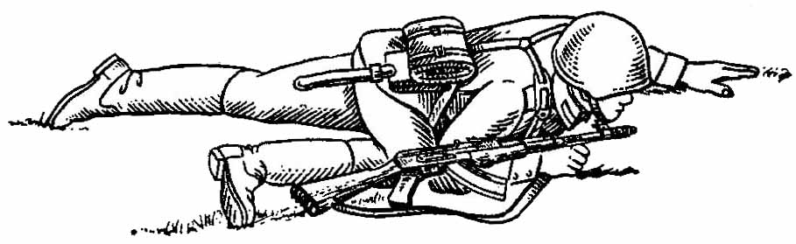  Удержание автомата при переползании по-пластунски | При движении бегом, ускоренным шагом и при перебежках автомат (пулемет) удерживается одной или двумя руками, как удобнее. Ноги сошки пулемета при этом должны быть разведены.  При переползании автомат (пулемет) удерживается правой рукой за ремень у верхней антабки или за цевье. Ноги сошки пулемета при этом должны быть сложены и закреплены застежкой.
Для успешного выполнения огневых задач автоматчик (пулеметчик) должен в совершенстве владеть приемами стрельбы из автомата (пулемета).
Каждый автоматчик (пулеметчик), руководствуясь общими правилами выполнения приемов стрельбы и учитывая свои индивидуальные особенности, должен выработать и применять наиболее выгодное и устойчивое положение для стрельбы, добиваясь однообразного положения головы, корпуса, рук и ног.
В зависимости от физических особенностей автоматчика (пулеметчика) разрешается производить стрельбу с левого плеча, прицеливаться с открытыми обоими глазами и т. п.
Стрельба из автомата (пулемета) слагается из изготовки к стрельбе, производства стрельбы (выстрела) и прекращения стрельбы.

Приемы стрельбы из автомата АК74.
Если автомат в положении «на ремень», повернуться вполоборота направо по отношению к направлению на цель и, не приставляя левой ноги, отставить ее влево примерно на ширину плеч, как удобнее автоматчику (пулеметчику), распределив при этом тяжесть тела равномерно на обе ноги. Одновременно, подавая правую руку по ремню несколько вверх, снять автомат (пулемет) с плеча и, подхватив его левой рукой снизу за цевье и ствольную накладку, энергично подать дульной частью вперед, в сторону цели.
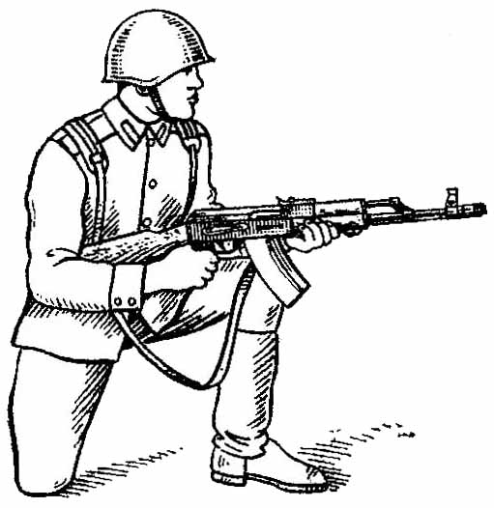  Положение для стрельбы  с колена  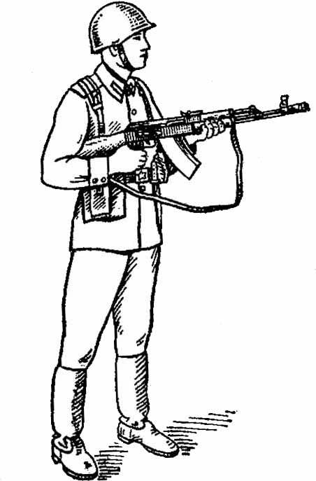  Положение для стрельбы стоя  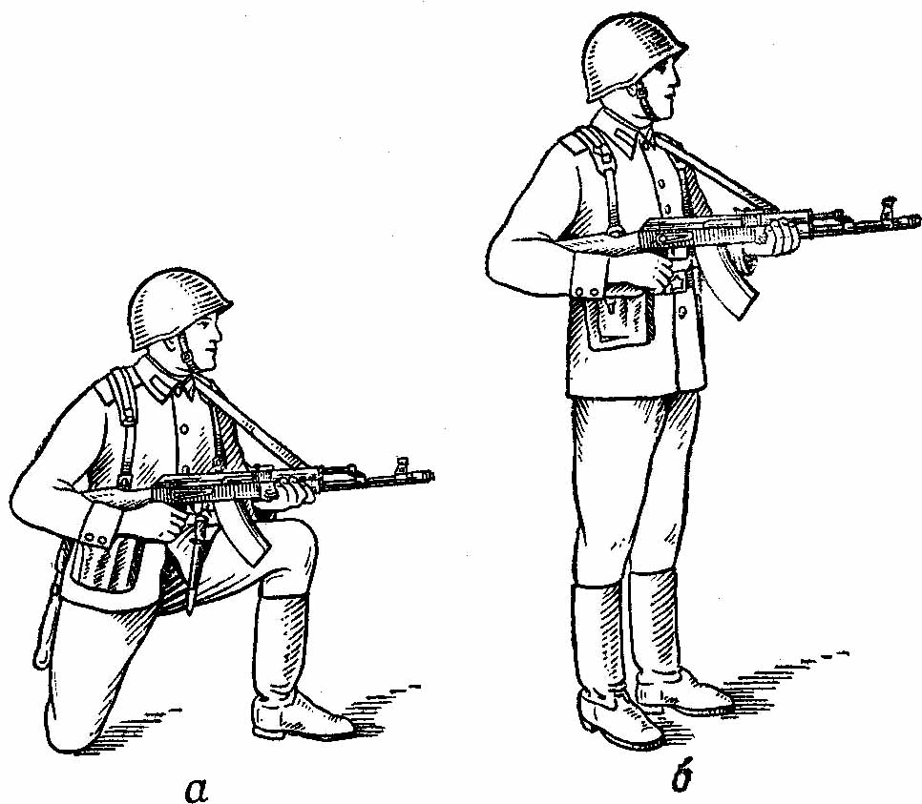  Положение для стрельбы из автомата с использованием ремня: а - с колена; б - стоя | Если автомат в положении «на грудь», взять левой рукой автомат снизу за цевье и ствольную накладку и, приподнимая его несколько вперед и вверх, вывести правую руку из-под ремня, а затем перекинуть ремень через голову. Одновременно с этим повернуться вполоборота направо и, не приставляя левой ноги, отставить ее влево примерно на ширину плеч, как удобнее автоматчику, и энергично подать автомат дульной частью вперед, в сторону цели.  СЛАЙД 48  Если автомат у ноги, то необходимо одновременно с поворотом энергично подать автомат дульной частью вперед, в сторону цели, подхватив его левой рукой за цевье. При принятии положения для стрельбы с автоматом в положении «на грудь» разрешается ремень с шеи не снимать, а использовать его для более прочного удержания автомата при стрельбе.  СЛАЙД 19  При изготовке к стрельбе из автомата со складывающимся прикладом надо перед заряжанием автомата откинуть приклад. В случае отсутствия времени на откидывание приклада (при внезапном нападении противника) автоматчик изготавливается к стрельбе (и ведет огонь) из автомата со сложенным прикладом, прижав автомат задней частью ствольной коробки и пистолетной рукояткой к туловищу.  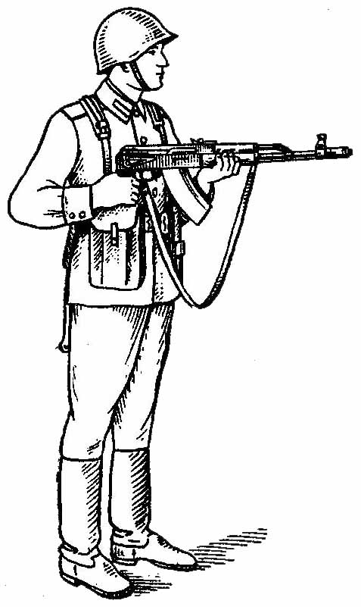  Положение для стрельбы со сложенным прикладом

Огонь из автомата ведется по командам или самостоятельно в зависимости от поставленной задачи и обстановки.
СЛАЙД 20

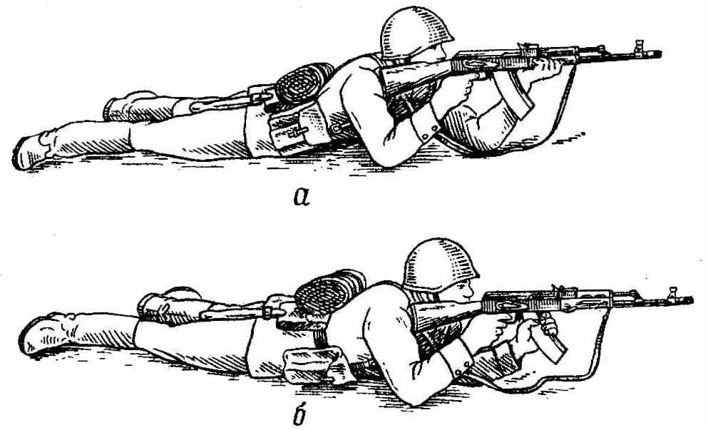  Удержание автомата при стрельбе лежа:  а - левой рукой за цевье; б - левой рукой за магазин | Для прикладки автомата (пулемета) надо: не теряя цели из виду, упереть приклад в плечо так, чтобы ощущать плотное прилегание к плечу всего затыльника; указательный палец правой руки (первым суставом) наложить на спусковой крючок; наклонить голову немного вперед и, не напрягая шеи, правую щеку приложить к прикладу.  Автомат удерживать левой рукой за цевье или за магазин, а правой за пистолетную рукоятку.
Если при прикладе используется ремень для более прочного удержания автомата (пулемета) при стрельбе, то надо ремень поместить под кистью левой руки так, чтобы он прижимал ее к цевью.

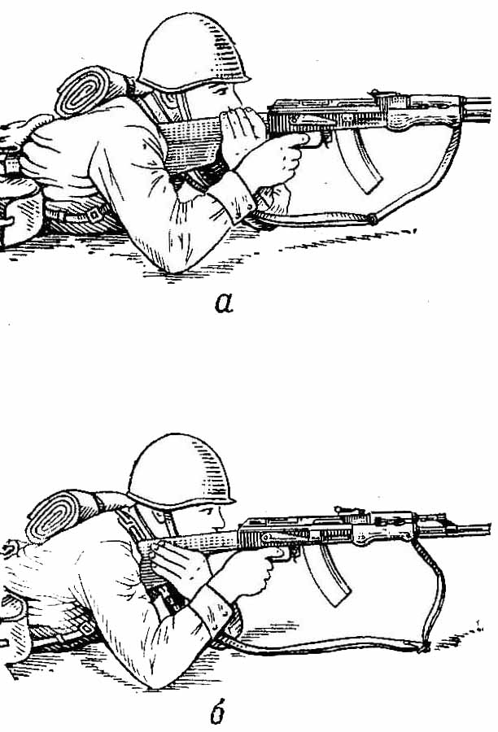  Рис. 30. Удержание пулемета  при стрельбе лежа и из окопа стоя или с колена:  а - за шейку приклада; б - снизу за приклад  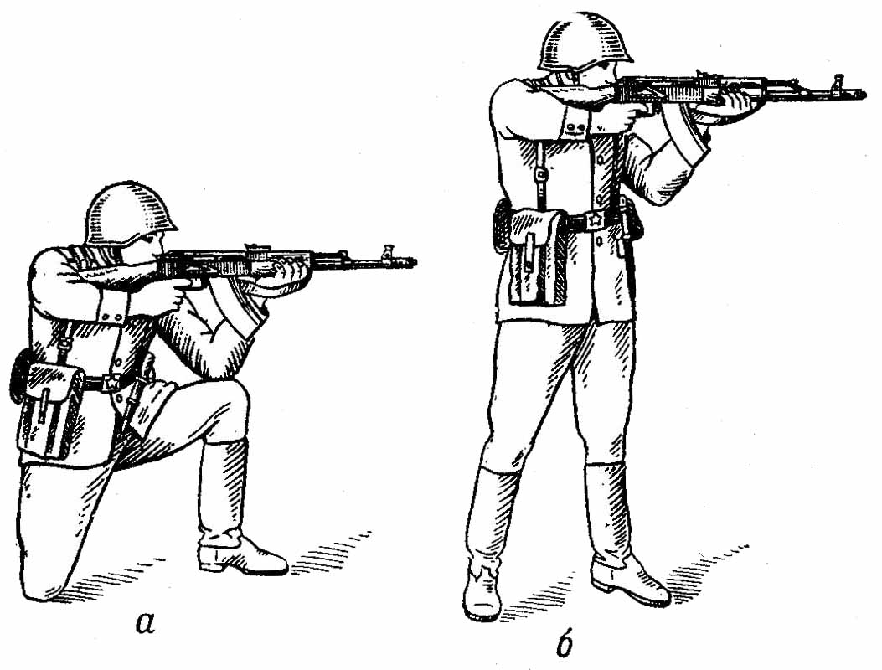  Удержание автомата  с использованием ремня при стрельбе из положения:  а - с колена; б - стоя | 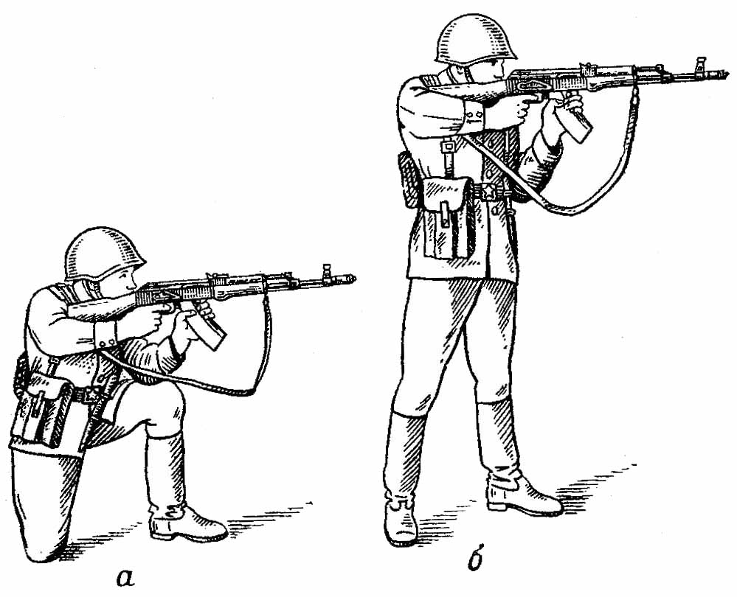  Удержание автомата при стрельбе из положения:  а - с колена; б – стоя  Для прицеливания надо зажмурить левый глаз, а правым смотреть через прорезь прицела на мушку так, чтобы мушка пришлась посредине прорези, а вершина ее была наравне с верхними краями гривки прицельной планки, т. е. взять ровную мушку (рис.33).    Ровная мушка  Задерживая дыхание на выдохе, перемещением локтей, а если нужно, корпуса и ног, подвести ровную мушку к точке прицеливания, одновременно с этим нажимая на спусковой крючок первым суставом указательного пальца правой руки.  При прицеливании нужно следить за тем, чтобы гривка прицельной планки занимала горизонтальное положение.

Для спуска курка надо, прочно удерживая автомат (пулемет) и затаив дыхание, продолжать плавно нажимать на спусковой крючок до тех пор, пока курок незаметно для автоматчика (пулеметчика) не спустится с боевого взвода, т. е. пока не произойдет выстрел.
Если при прицеливании ровная мушка значительно отклонится от точки прицеливания, нужно, не усиливая и не ослабляя давления на спусковой крючок, уточнить наводку и вновь усилить нажим на спусковой крючок.
При спуске курка не следует придавать значения легким колебаниям ровной мушки у точки прицеливания. Стремление дожать спусковой крючок в момент наилучшего совмещения ровной мушки с точкой прицеливания, как правило, приводит к дерганию за спусковой крючок и к неточному выстрелу. Если автоматчик (пулеметчик), нажимая на спусковой крючок, почувствует, что он не может больше не дышать, надо, не усиливая и не ослабляя нажима пальцем на спусковой крючок, возобновить дыхание и, вновь задержав его на выдохе, уточнить наводку и продолжать нажим на спусковой крючок.
При ведении огня, особенно очередями, надо прочно удерживать приклад в плече, не меняя положения локтей и сохраняя ровную мушку под точкой прицеливания. После каждой очереди (выстрела) быстро восстанавливать правильность прицеливания. При стрельбе из положения лежа разрешается автомат упирать магазином в грунт. При стрельбе непрерывным огнем по широкой цели плавно перемещать ровную мушку с одного фланга цели до другого.

Приемы стрельбы с упора и из-за укрытий
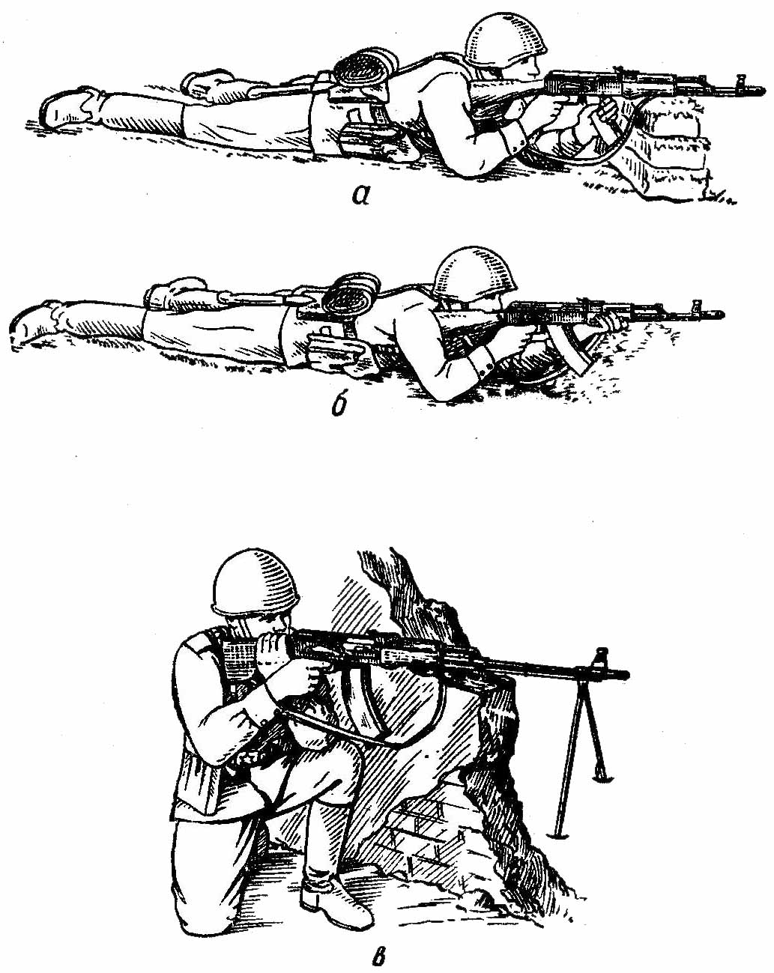  Положение при стрельбе с упора:  а - удержание автомата за магазин; б - удержание автомата за цевье; в - из пулемета без использования сошки; | 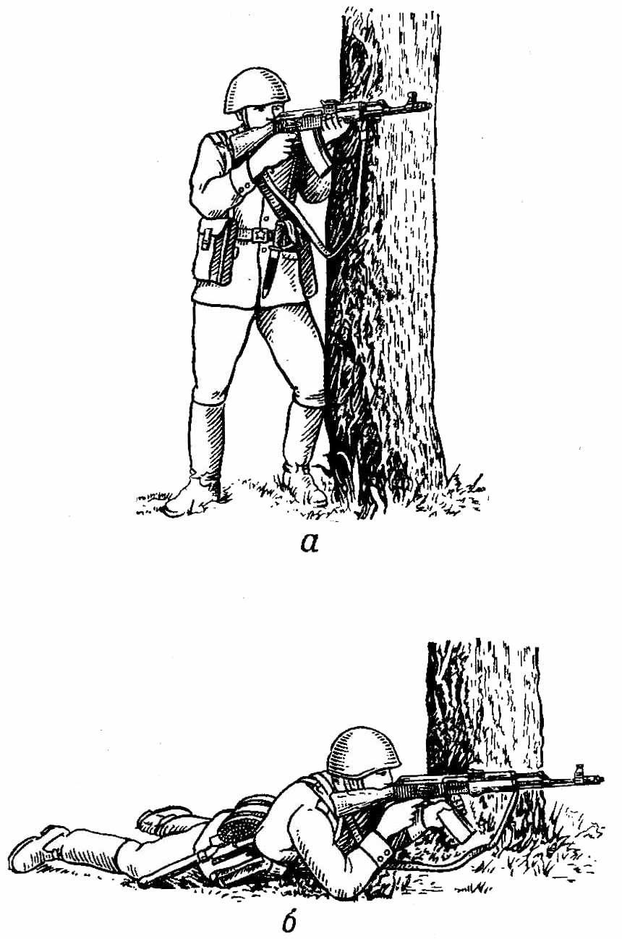  Положение при стрельбе из-за укрытия:  а - из положения стоя из автомата; б - из положения лежа из автомата  Положение при стрельбе из окопа:  а - из автомата; б - из пулемета
В зависимости от высоты упора или укрытия автоматчик (пулеметчик) принимает положения для стрельбы: лежа, с колена или стоя.
Для стрельбы из автомата с упора положить автомат цевьем на упор и удерживать его левой рукой за магазин или цевье, а правой за пистолетную рукоятку.
Для стрельбы из-за дерева, угла здания и других укрытий принять положение для стрельбы, прислониться к укрытию так, чтобы оно защищало автоматчика (пулеметчика) от огня противника; автомат (пулемет) удерживать так же, как при стрельбе без укрытия (рис. 34). При стрельбе из-за небольшого укрытия (окоп для стрельбы лежа, бугорок, кочка) располагаться позади укрытия.

Для стрельбы из окопа или траншеи прислониться корпусом, к стенке окопа, локти обеих рук упереть в землю, а приклад плотно прижать к плечу; при этом стрельбу можно вести как с упора, так и с руки или с опорой магазина на грунт

Заключение

В процессе обучения огневой подготовке у личного состава должны формироваться: любовь к оружию и ненависть к противнику, физическая
выносливость и морально-психологическая устойчивость в ходе боя, уверенность в своем оружии.

Разработал: _______________________________________

«____» _____________ 202_г.

Содержание

- Организационно-методические указания 4
- Введение 7
- Первый учебный вопрос 7
- Второй учебный вопрос 16
- Третий учебный вопрос 22
- Заключение 30

